关于发货-操作手册

一、操作步骤
1、【仓库概况】仓库人员点击左侧菜单栏的发货，默认进入所属仓库页面，查看所属仓库的仓库概况、货品存储信息 、出入库记录等。注意：受到权限限制，仓库人员是只能查看自己所在仓库的信息，对自己所在的仓库进行货品的出库和入库，其他仓库是无法查看和操作的，除了管理员以外。
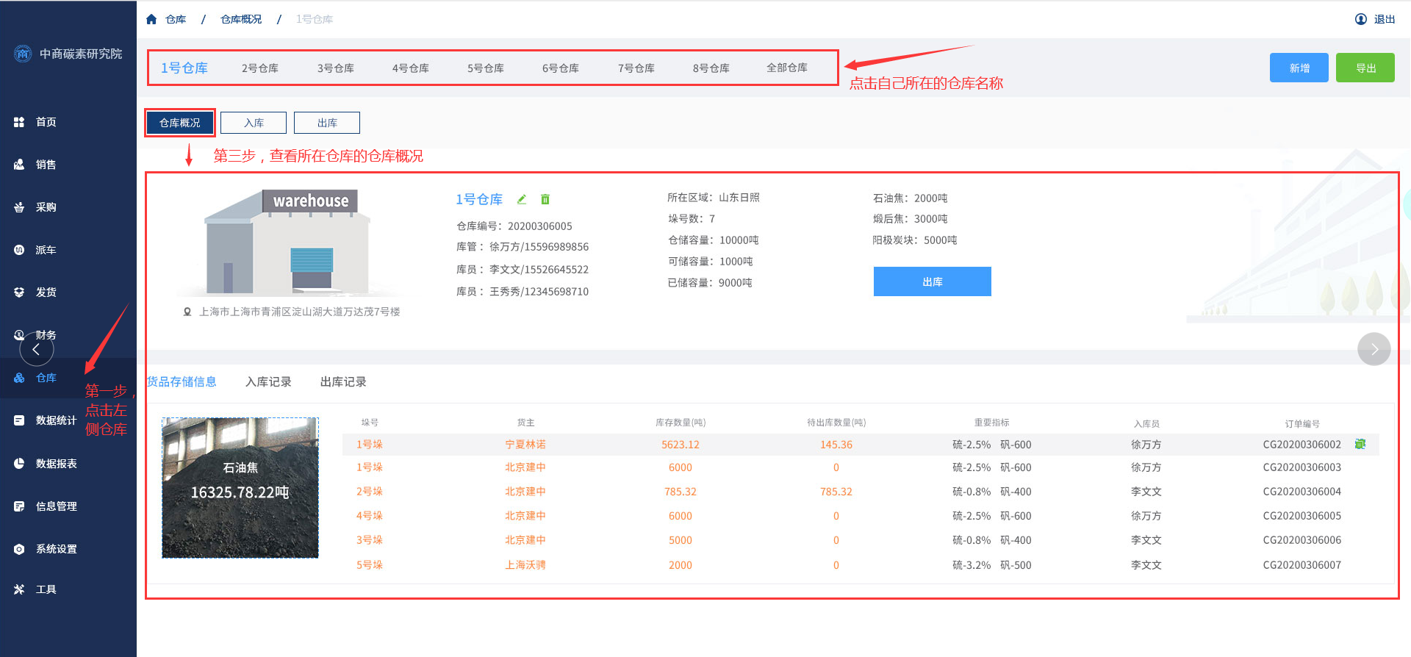

1.1、【仓库概况-入库记录】点击仓库概况页面中的入库记录，查看所在仓库的入库记录，可根据时间区间、订单编号、货品名称、货主搜索入库记录 并进行数据统计。
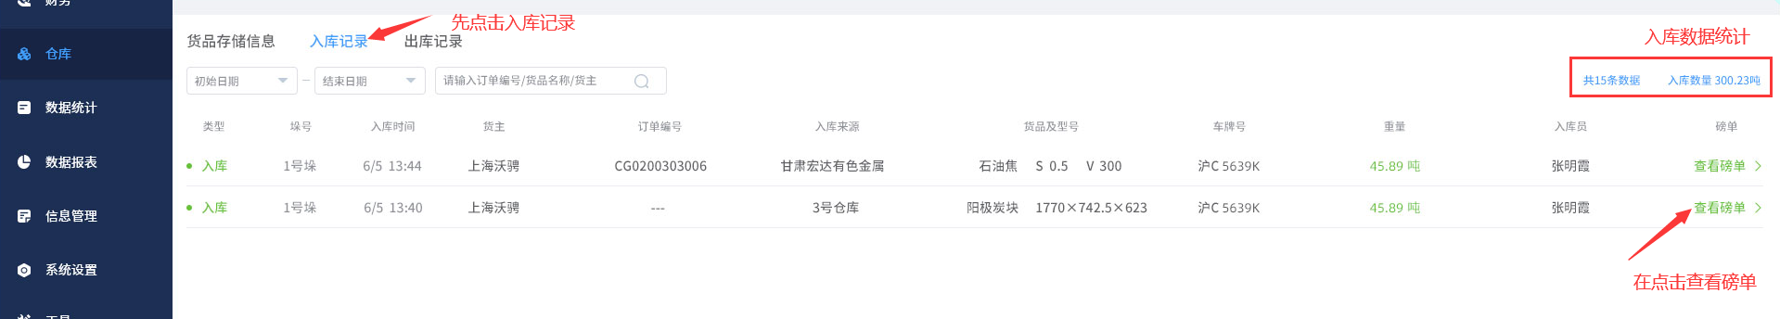

1.2、【仓库概况-出库】仓库概况页面中的出库，是不基于销售订单或者采购订单进行的出库操作。
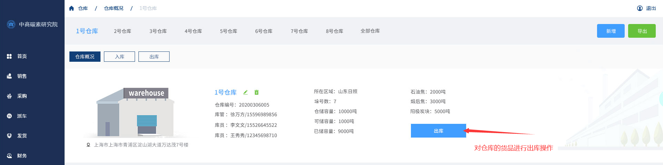
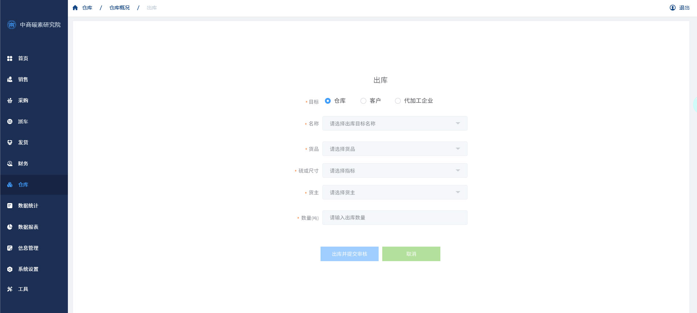
注意：出库的货品数量是不能大于当前仓库货品的存储数量。
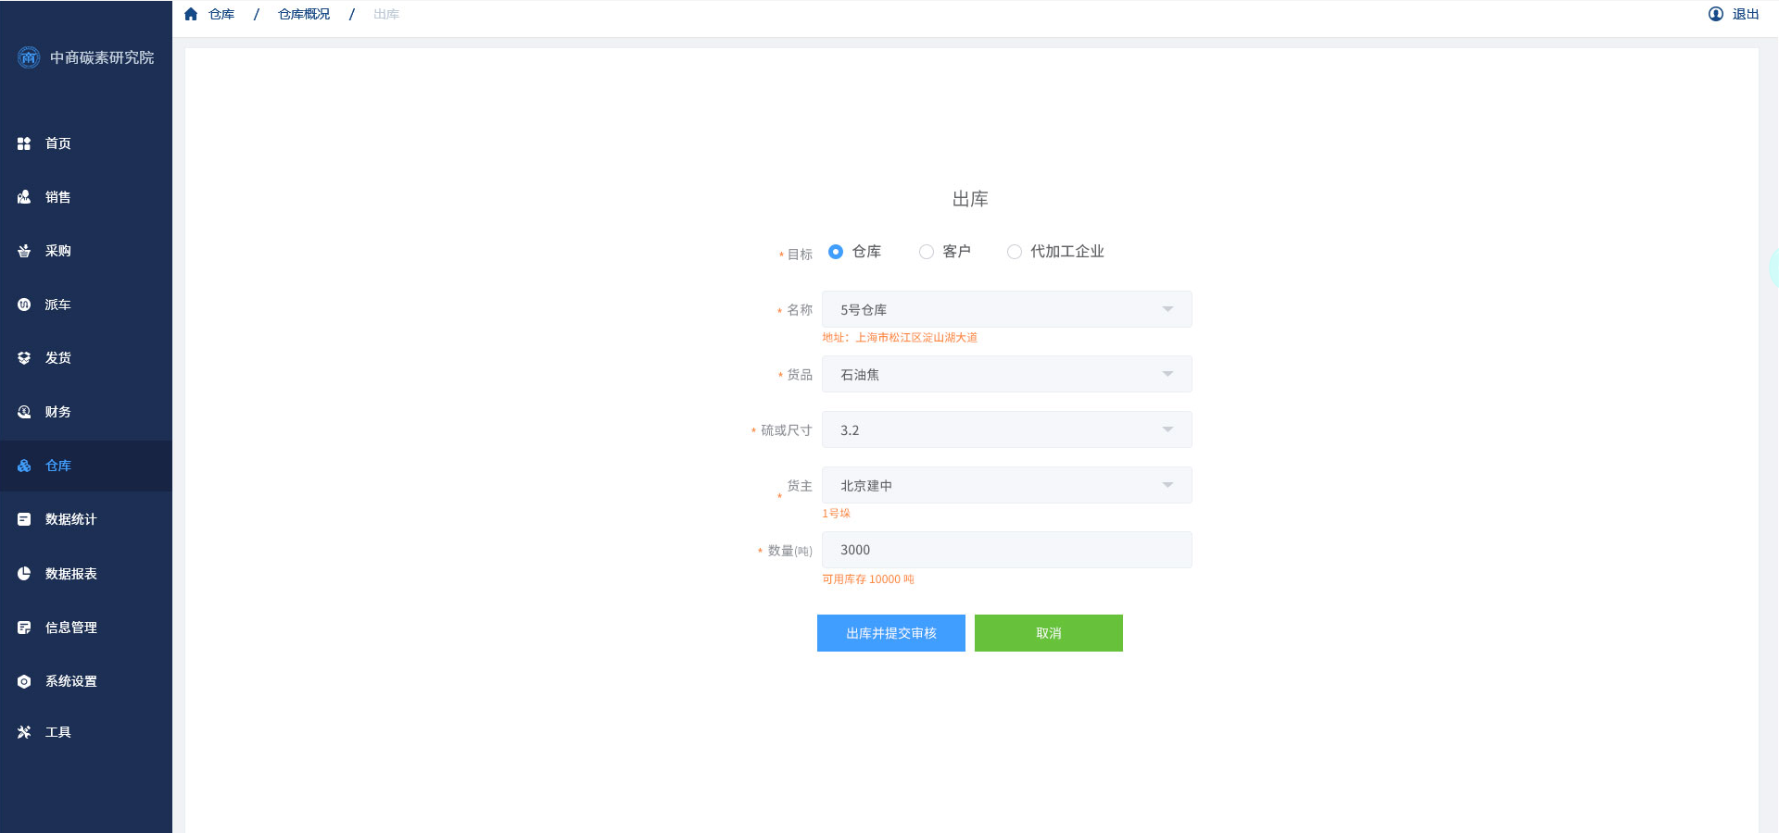
2、【全部仓库】所有仓库的汇总，查看仓库的货品存储数量，出入库记录，对仓库进行编辑和删除。注意：根据角色权限的分配，全部仓库只对管理员开放。
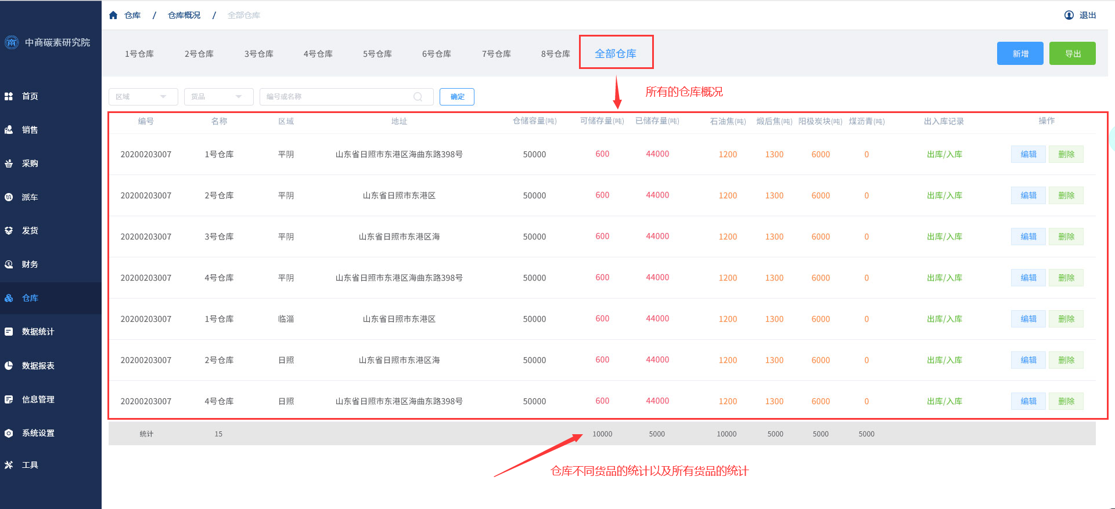
3、【入库】点击入库，对订单车辆进行收货。注意：采购人员执行采购订单到仓库时，发货后的订单车辆在[入库]页面中显示，才能对入库车辆进行收货。
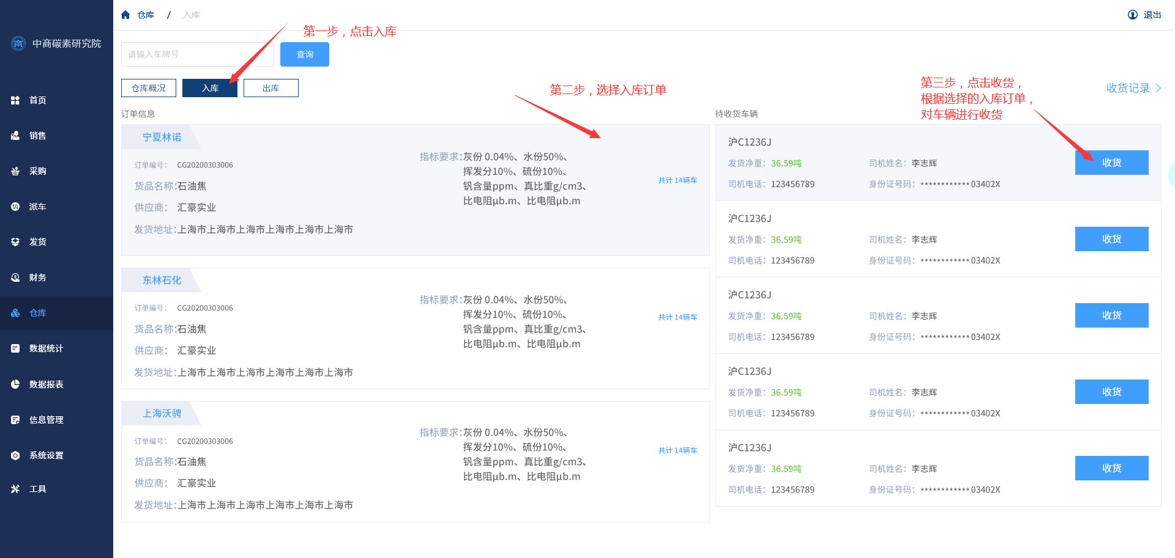
3.1、【收货】输入框不能为空，为空则收货失败。
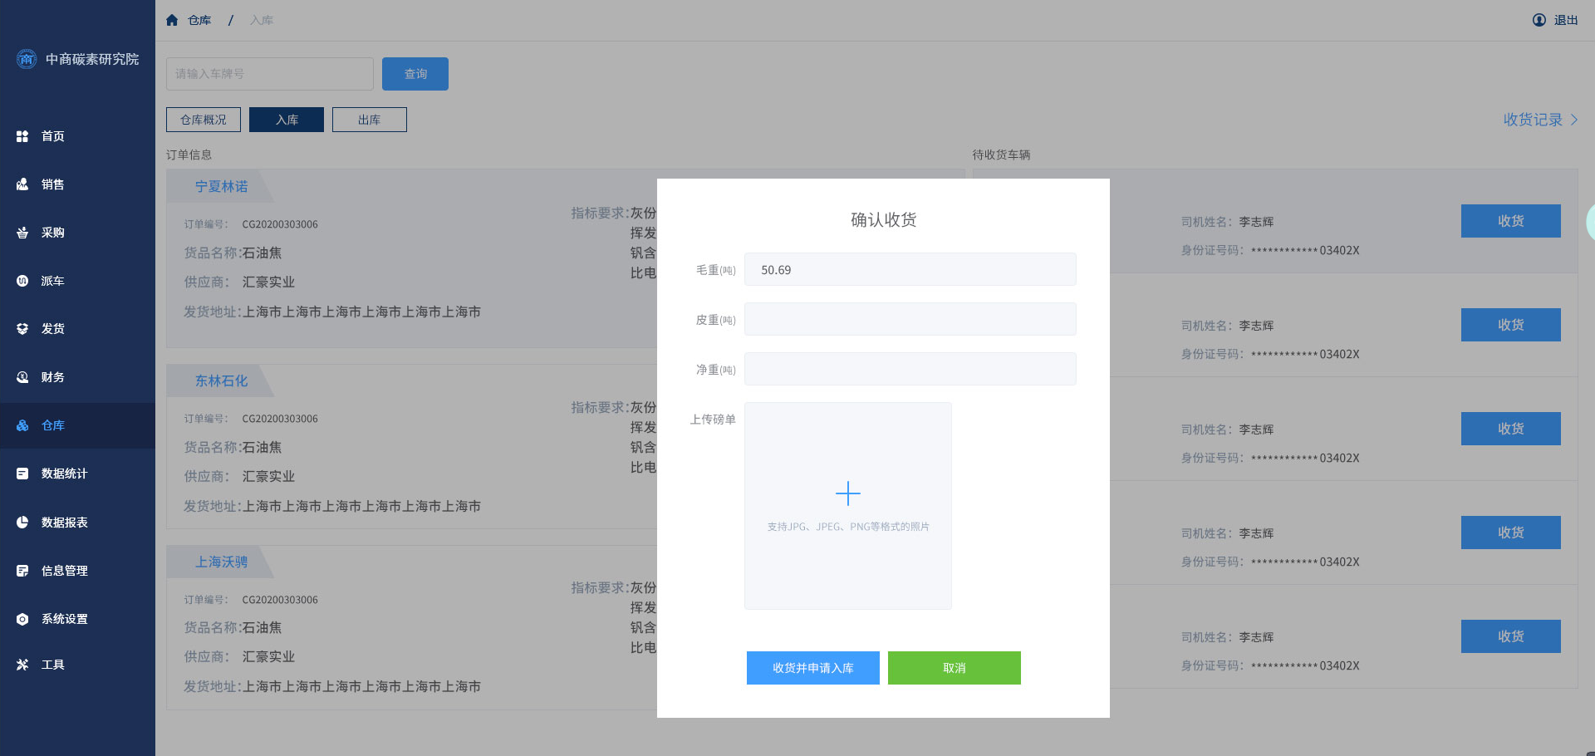
3.2、【收货记录】点击右上角的收货记录，查看历史收货。
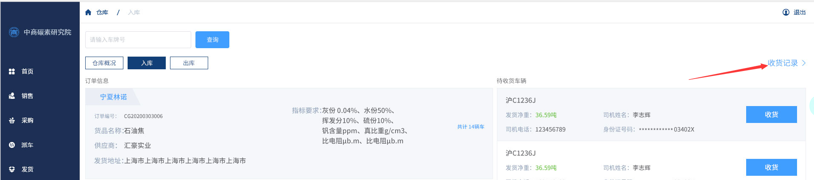
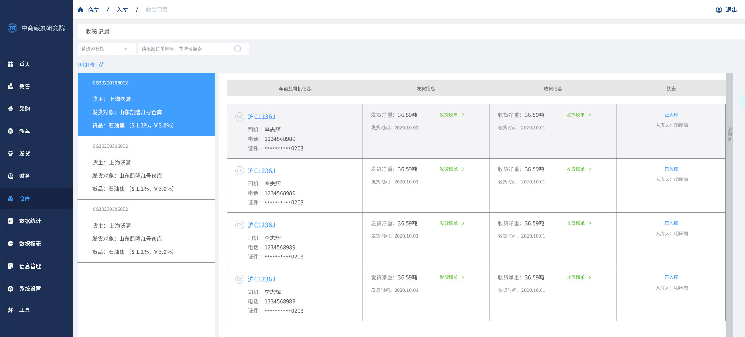
- 【出库】，点击出库，查看出库订单，点击订单中的直接出库对订单进行出库操作。注意：订单的上游采购人员对仓库出库目标进行操作，下游仓库人员执行出库操作。
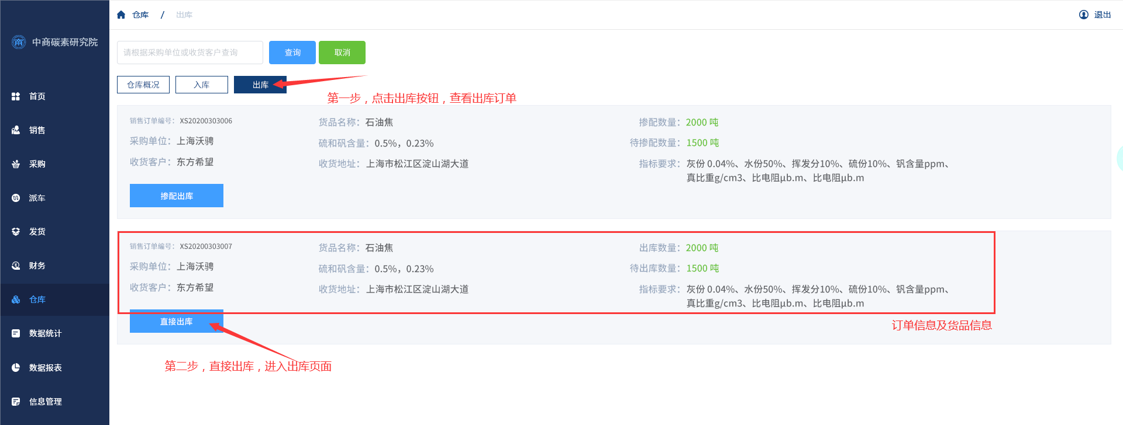
4.1【直接出库】出库的货品名称必须订单上的出库货品名称保持一致，输入的出库数量不能大于待出库数量。选择的货品名称、货主、垛号、指标等都是一一对应的，从已有的库存中选择出库。点击继续添加，选择其他货主的货品出库。例如：销售订单合同数量共2000吨石油焦，2000吨的石油焦需要从仓库出，仓库人员在出库页面找到该笔出库订单，点击直接出库按钮，进入到下方的页面，选择石油焦1000吨，选择货主，输入完成后点击继续添加，选择其他货主的石油焦，并输入相应的数量，点击出库，操作完成；当一个货主就能满足该笔订单时，直接点击出库，发货后才算真正的出库。
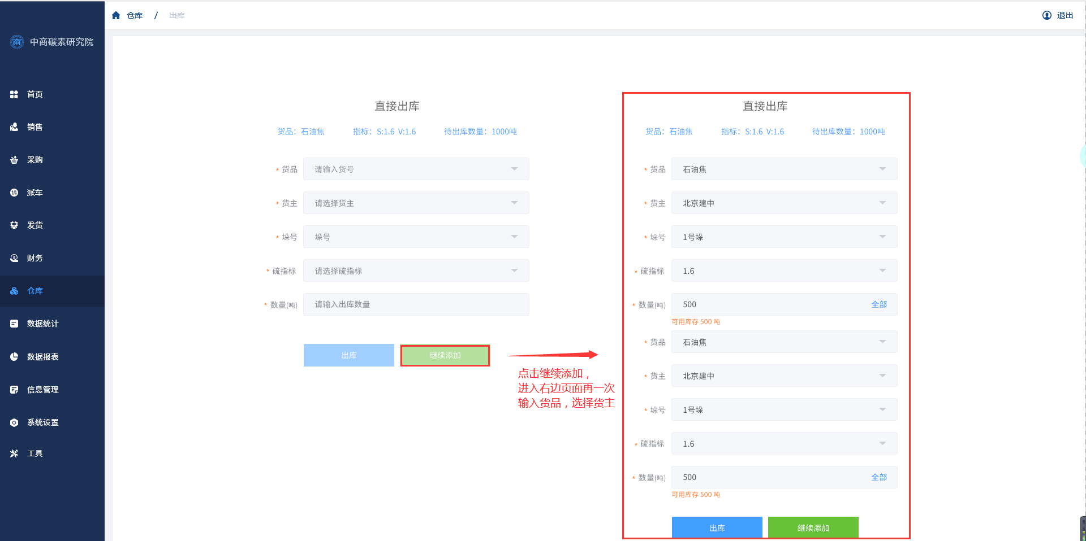

其他说明
- 仓库人员是只能看到自己所在仓库的仓库信息，也只能对自己所在的仓库进行出库和入库操作。
- 下图红色箭头中的出库和入库是基于销售和采购的，没有对采购销售订单就没有出库订单，没有执行采购订单，就没有入库订单。
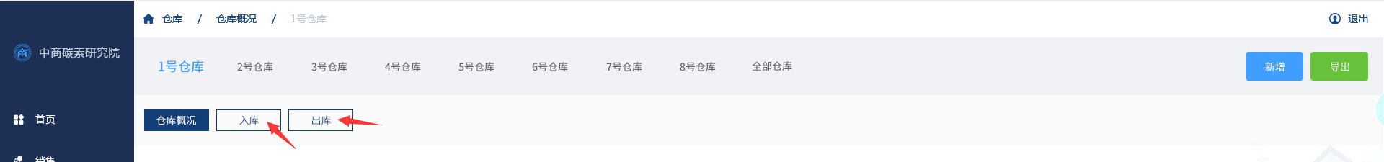
- 仓库新增注意事项如下图：
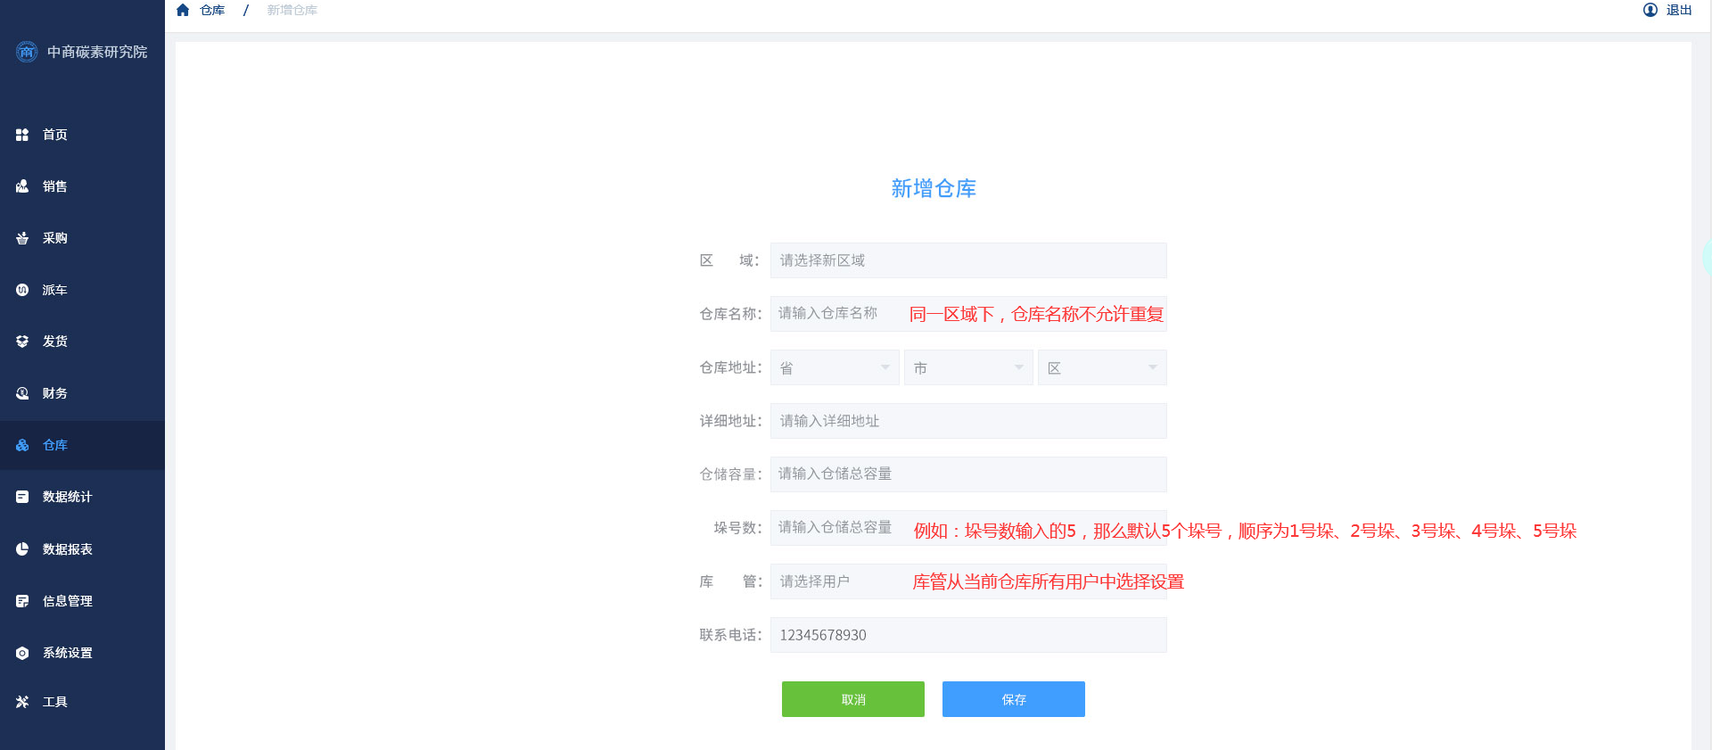

下一版本完善部分
- 仓库新增盘点功能，基于盘点，管理人员能够及时准确的掌握仓库内货物库存的真实情况，对货品的库存量有清楚的了解。
- 仓库新增掺配出库。下一版本在直接出库的基础上，新增掺配出库。仓库人员根据上游指令，对需要掺配出库的货品进行掺配并出库，多方面满足业务需求。
- 出入库新增审核功能，仓库人员收货后，需要提交给库管审核入库，出库也是一样的，也需要提交给库管进行审核，审核成功，出库成功。

